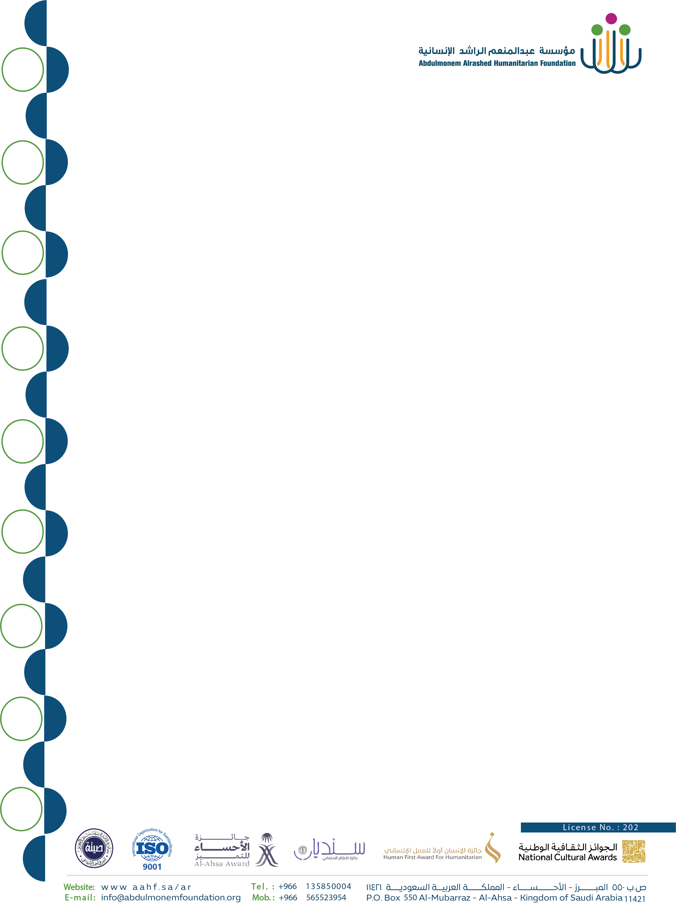
سند استـــــــــــــــــــلام
المستلم |  |  |  | رقم الهوية
المبلغ |  |  |  | ريال
وذلك عن
تاريخ الاستلام |  |  |  | جوال المستلم
التوقيع بالاستلام
الاسم |  |  |  | التوقيع
ملاحظات

المسؤول التنفيذي للفاب لاب
أ.زكي اللويم

الشؤون المالية والإدارية
بيان سلطان السميح إبراهيم صــالح الرميح

